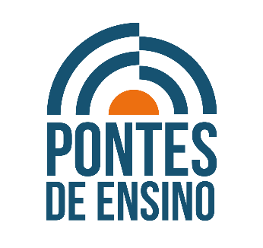

CRIANDO SEU PODCAST

Pollyana Mustaro destaca que o processo de produção de podscast envolvem três etapas:
Pré-produção: planejamento do podcast.
Produção: desenvolvimento do podcast.
Pós-produção: são realizadas possíveis edições e a disponibilização do podcast.
Baseados nos estudos de Pollyana Mustaro, elaboramos o seguinte modelo para criação de podcast:

CRIANDO SEU PODCAST
ETAPA | DETALHAMENTO
PRÉ-PRODUÇÃO | Objetivos: definir os objetivos do Podcast.
 | Público-alvo: determinar a quem se destina o Podcast.
 | Tópicos: delimitar os tópicos que serão abordados no podcast.
 | Título: atribuir um título para o Podcast.
 | Definir o formato do Podcast: Ao vivo, gravado.
 | Locutor(es): indicar o(s) locutor(res).
 | Duração: determinar a duração do podcast.
 | Periodicidade: delimitar a periodicidade do podcast e quantidade de podcast que será utilizada para trabalhar o assunto.
 | Referências: definir as referências que serão utilizadas para criação do podcast.
 | Pré- Roteiro: definição do pré-roteiro.
 | Elementos sonoros: definir se há necessidade de elementos sonoros, por exemplo, vinhetas.

PRÉ-PRODUÇÃO | Requisitos Técnicos: definir as tecnologias que serão utilizadas. Você pode utilizar por exemplo, seu celular, um microfone ligado ao computador ou um gravador de voz.
 | Hospedagem: definir onde será hospedado seu podcast.
PRODUÇÃO | Roteiro: redigir o roteiro, contendo a exposição das mensagens e elementos de forma encadeada para proporcionar a aprendizagem.
 | Equipamentos: testar os equipamentos que serão utilizados.
 | Ensaio: ensaiar o conteúdo do podcast, cronometrando o tempo utilizado e fazendo os ajustes necessários.
 | Gravação: 1,2.3 gravando.
PÓS-PRODUÇÃO | Edição: realizar a edição dos vídeos suprimindo as partes que apresentam falhas. É possível também a inserção de elementos sonoros.
 | Análise: faça a análise do podcast antes de publicá-lo. Veja se atendeu ao objetivo, se a mensagem está compreensiva.
 | Nomear: nomear o arquivo com o título do podcast.
 | Hospedagem: transferir os arquivos para o local que será hospedado. É possível hospedar seu podcast no próprio Ambiente Virtual de Aprendizagem (Moodle, SIGAA).
 | Divulgação: divulgar para os alunos que o podcast está disponível.

Inspiração:
MUSTARO, P. Podcast educacional: do roteiro a divulgação. São Paulo: 2011.
Ilustrações: www.flaticon.com

